2010年1月高等教育自学考试全国统一命题考试
国际物流导论 试卷
(课程代码05372)
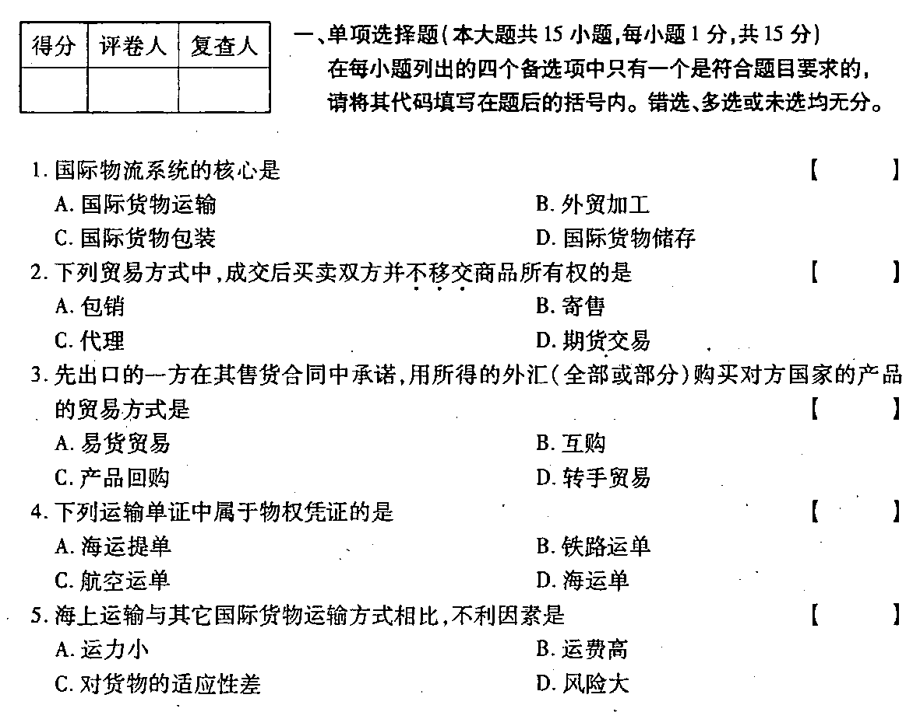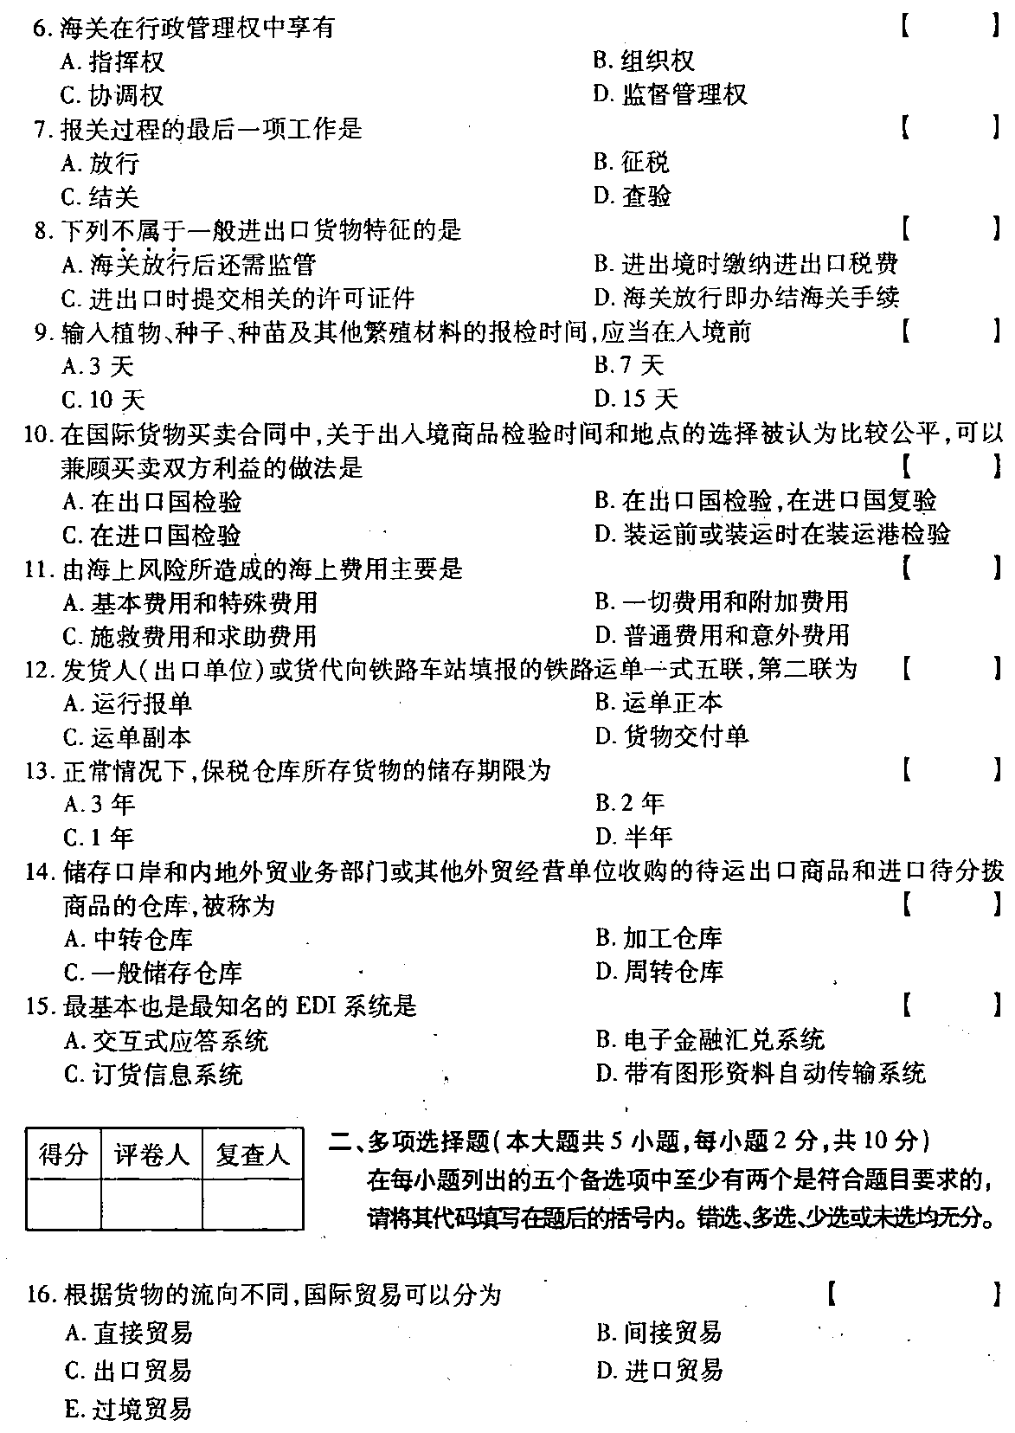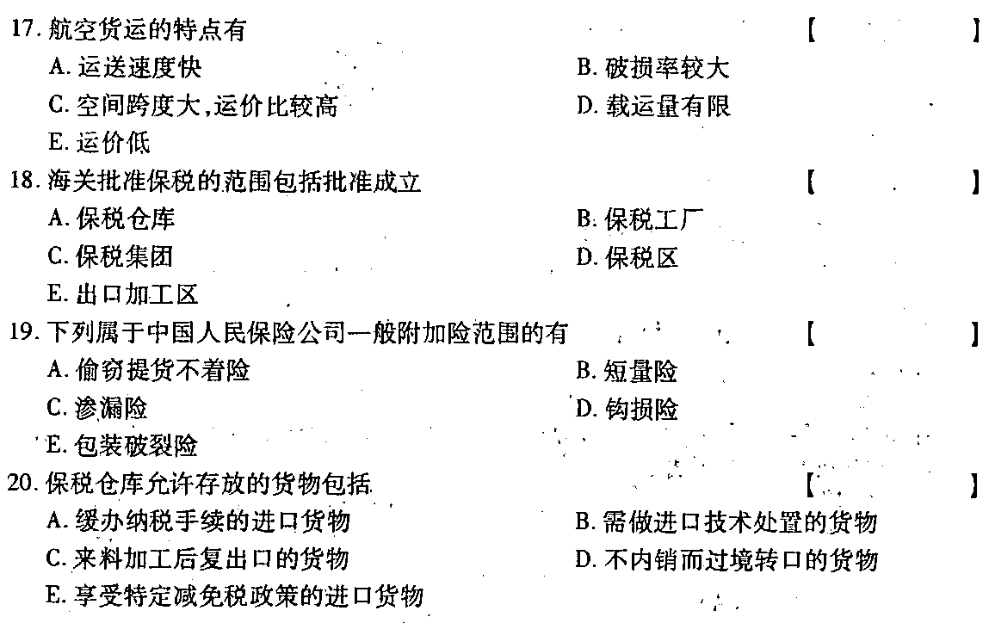
三、名词解释(本大题共5小题，每小题3分，共15分)
21．班轮运输
22．增值税
23．法定验箱
24．国际铁路货物联运
25．条形码[[微信公众号：ikaoti]
四、简答题(本大题共5小题，每小题5分，共25分)
26．简述我国海关的工作任务。
27．简述国际多式联运的优点。
28.简述出入境商品检验检疫的作用。
29．简述国际货运代理人的类型。
30．简述散货入库进仓作业的环节。
五、论述题(本大题共2小题，每小题10分，共20分)
31．试述国际多式联运下海运提单与联运提单的缮制。
32．试述特定减免税货物的特征。
六、案例分析题(15分)
33．大连A公司进口投资额内企业自用减免税设备两台，装载设备的运输工具于2009年7月13日运抵大连港并于当日申报。7月27日委托B报关行办理报关手续。B报关行报关员小C向海关系统录入报关单时将“备案号”栏填成十位数字，未通过逻辑审核。7月28日重新申报，次日收到海关系统指令申报成功。7月30日，小C持打印的纸质报关单去现场办理海关手续。
根据上述情形回答下列问题：
①B报关行属于专业报关企业，海关准予其设立的资金条件是什么?
②若以7月14日为起算日计算，该货物是否发生滞报，为什么?若滞报，滞报多少天?
③该货物报关单的“备案号”栏应为何种单据的编号?其数字长度为多少位?[最新年份咨询qq593777558]
④小C收到哪些系统指令或报文说明电子申报成功?
⑤小C收到系统指令后去现场办理报关手续的期限是多长时间?

